Lapin à la moutarde
Lapin · ★★★
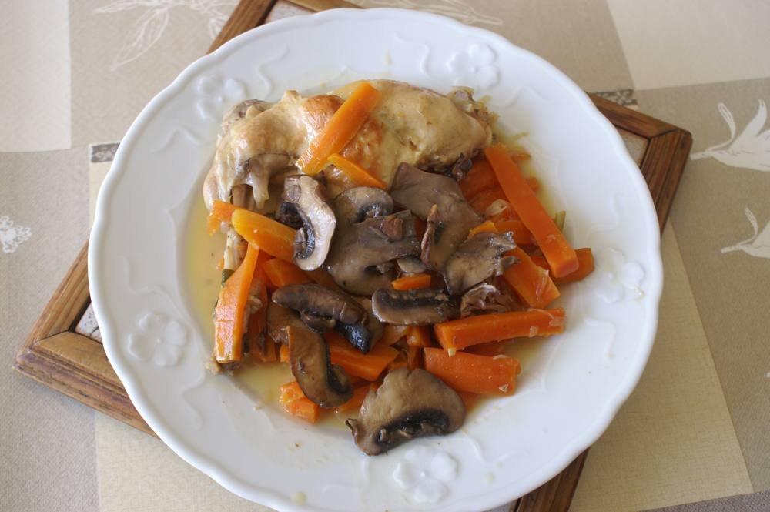

Ingrédients
- 1 lapin découpé en morceaux
- 1 grosse c. à s. de moutarde forte
- 15 cl de crème fraîche
- 20 cl de vin blanc sec (2 verres)
- 6 carottes
- 1 oignon
- Sel, poivre
- Bouquet garni

Préparation
1. Dans une cocotte, faire revenir les morceaux de lapin dans un peu d’huile et un beau morceau de beurre ; quand ils commencent à prendre couleur, ajouter l’oignon émincé, continuer à faire dorer l’ensemble.
2. Pendant ce temps, mélanger la moutarde, la crème fraîche, le sel, le poivre, verser le mélange sur le lapin et remuer pour bien répartir la préparation sur la viande.
3. Ajouter le vin blanc et les carottes coupées en tranches.
4. Fermer la cocotte-minute, cuire sous pression 2 pendant 20 minutes.

Notes
– PS : les champignons sur la photo étaient pour « faire beau », les goûts ne vont pas ensemble.

